亚马逊运营・节点 & 广告复盘标准化培训文档
一、整体逻辑
看节奏→定趋势→看产品→定目标（背景可达目标+结合产品适配目标） → 找偏差定问题 → 落动作做优化 → 复盘迭代闭环适配

第一部分：节奏把控（先定方向，再定目标）
1. 流量趋势
重点监控4项核心数据：曝光量、点击率CTR、转化率CVR、关键词/类目排名
看周期波动：日常流量、节点预热期、节点爆发期、节后回落期
绑定美国节日节点预判流量峰值
2. 对应节点可达成目标
结合节日流量，明确节点周期内可实现的合理销量 & 排名预期
mother day 5 . 10
CNA Week（护理助理感恩周 6.11-6.17）
Father's Day（父亲节 6.21）
3. 我希望达成的目标（必须量化）
禁止模糊目标，统一格式：
日销 / 周销目标
核心关键词排名目标
广告 ACOS 阈值目标
类目排名目标
4. 对此我需要怎么调整
提前布局动作：备货规划、Listing 节日埋词、广告预算增减、优惠券 / 促销活动设置
YOG0353
OCE1413
HOS1336
OCE2298
OLI1119
YUT4466
B0G4W7VHYS
B0DX5XVDZJ
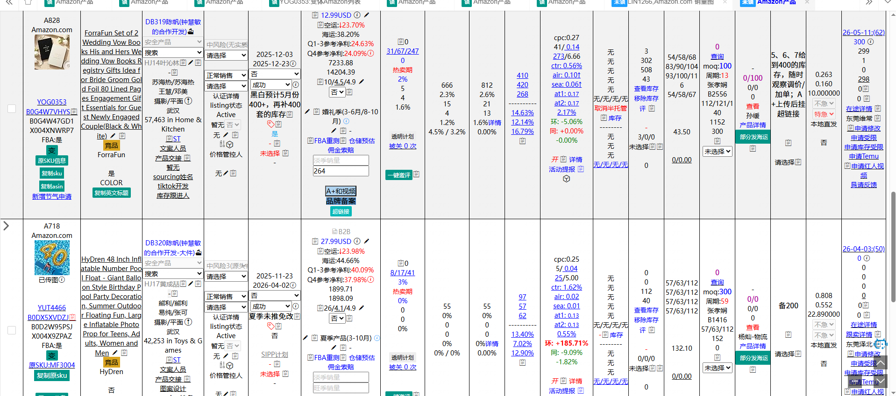
第二部分：问题界定（精准找原因，用 5Why 深挖根因）
1. 当前对比目标，存在偏差原因是什么？
三选一核心定位：
流量问题：曝光不足 / 关键词无排名 / 广告流量少
转化问题：点击率低 / 转化率差 / 评价差评 / 主图卖点不足
效率问题：ACOS 过高、花费失控、投产比低
2. 市场分析
竞品动态：竞品价格、评价、活动、节点促销力度
市场环境：类目容量、供需变化、大促节点竞争强度
3. Listing 自查维度
主图、标题、五点描述、A + 页面、关键词埋词、QA、评价质量 & 数量
4. 广告自查维度
关键词精准度、出价策略、匹配方式、预算分配、否定词、人群溢价、活动广告布局
DUO4680
LIN1266
GUR4268
第三部分：解决方案（落地执行，精准可操作）
1. ACOS 优化执行动作
否定无效流量词：高花费、低点击、无转化词
调整出价：核心精准词提价，宽泛 / 大词控价
预算倾斜：转化好、ACOS 达标词加预算
人群优化：精准人群溢价，过滤无效人群
节点策略：节日期间加大广告投放，节后及时控预算
2. ASIN：B09YPT5426 可打词/定位全方向（直接照此拓词）
GUR4268
第四部分：复盘闭环（必加，形成运营沉淀）
数据验证：执行后监控曝光、点击、转化、ACOS、销量变化
迭代优化：优质词加预算、低效词否定、Listing 二次优化
节点复盘：节日结束后复盘打法，沉淀可复用运营经验

